עזר לצבי

פרשת כי תבוא

לפיכך נקראו הראשונים סופרים

רש"י קידושין ל. ד"ה לפיכך נקראו כו'

תוספות רי"ד קידושין ל.
לפיכך נקראו הראשונים סופרים כלומר ישליש אדם יומותיו במקרא שהראשונים מפני שעסקו במקרא נקראו סופרים:

פני יהושע קידושין ל. ד"ה שם גמרא תנו רבנן
והואיל ואתא לידי שנקראו הראשונים סופרים שהיו סופרין כל אותיות שבתורה אימא בהו מילתא דהוי קשיא לי כמה שנין לפי שמצאנו בספרים קדמונים ואחרונים שמספר כל האותיות שבתורה הם ששים ריבוא, ועל זה רומז ישראל שנוטריקון שלו יש ששים ריבוא אותיות לתורה ולכך מספר כל ישראל היו ששים ריבוא כמו אותיות התורה ושכל אחד מישראל יש לנשמה שלו מצוה אחת ואחיזה באות אחת, ודבר זה כמעט שהוא דבר מוסכם ונזכר בזוהר ובספר הקדוש שני לוחות הברית במקומות הרבה. ועמדתי משתומם ומתפלא לפי חשבון חמשים פסוקים שיערתי בלבי שלא יהיו אותיות התורה כי אם חצי ערך החשבון המוזכר. עד שראיתי בספר חסד לאברהם שהרגיש בזה וכתב שנמצא דאותיות התורה הן שלשים ואחד ריבוא אלא מה שנמצא שאותיות התורה עולים ששים ריבוא היינו השבעה ועשרים אותיות האלפא ביתא עם מנצפ"ך במילואיהן ומילוי דמילוי עיין שם במעיין שני נהר י"א ענין התירוץ. אמנם אף שאין אני כדאי נראה לי דהדברים ג"כ כפשוטן דמאחר שמצאנו שמספר האותיות שבתורה ממש הן ל"א ריבוא וא"כ שפיר מצינן למימר ג"כ שהן ששים ריבוא עם התרגום שנמסר ג"כ בסיני כדאיתא במדרש ובספרים הקדמונים הרבה מאד וביחוד בספר של"ה בענין שנים מקרא ואחד תרגום. ועוד נראה לי לפרש בענין יותר מרווח שכל אות מאותיות התורה יש לה שני בחינות קדושות ממש ענין הכתיבה שנכתב באצבע אלקים וענין קדושת הקריאה שדיבר הקב"ה עם משה וכדכתיב אחת דיבר אלהים שתים זו שמענו ורואין את הנשמע ושומעין את הנראה ואמרינן נמי יש אם למקרא ויש אם למסורת וראיה ברורה לדברי שהרי כל אותיות שבתורה נאצלו מהשם הקדוש הויה ב"ה ולא כשהוא נכתב הוא נקרא וא"כ כל התורה כיוצא בה הכתיבה לחוד והקריאה לחוד וא"כ שפיר מצינן למימר שעולין סמ"ך ריבוא ל"א ריבוא דכתיב וכ"ט דקריין וכמה אותיות לרוב שאין ניכרין כלל במבטא ואין בהן אלא בחינת כתיבה כאותיות הווין ואלפין שבאמצע התיבה והנחה, כן נראה לי נכון בעזה"י ואם שגיתי אתי תלין וה' הטוב יכפר בעדי. ועוד יש לפרש על דרך מזה ומזה הם כתובים ואין להאריך:

ארץ הצבי עמ' ב

עשר קדושות

משנה כלים א:ו-ז
עשר קדושות הן ארץ ישראל מקודשת מכל הארצות ומה היא קדושתה שמביאים ממנה העומר והבכורים ושתי הלחם מה שאין מביאים כן מכל הארצות:
עיירות המוקפות חומה מקודשות ממנה שמשלחים מתוכן את המצורעים ומסבבין לתוכן מת עד שירצו יצא אין מחזירין אותו:

תוספות בבא בתרא פא

ספרי זוטא [אמבוה דספרי] חלק א – קונטרס אוצר הספרי (ר' מנחם זעמא הי"ד) (קישור)
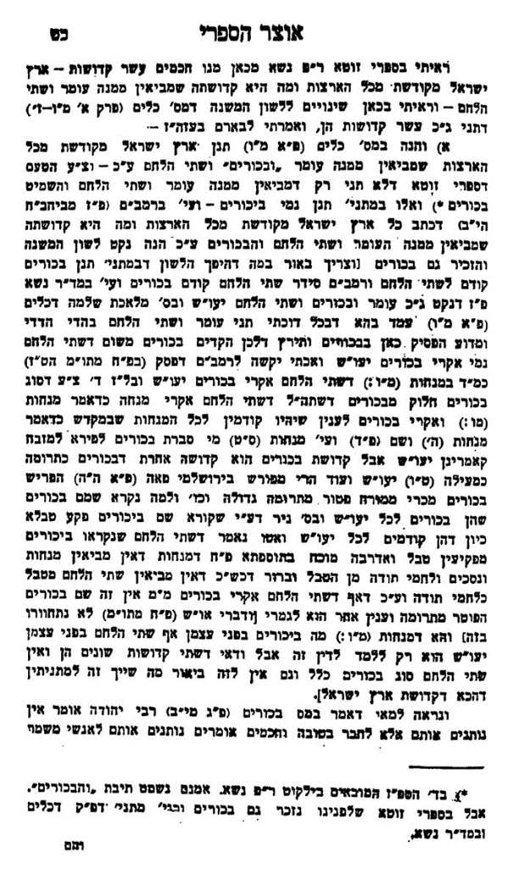
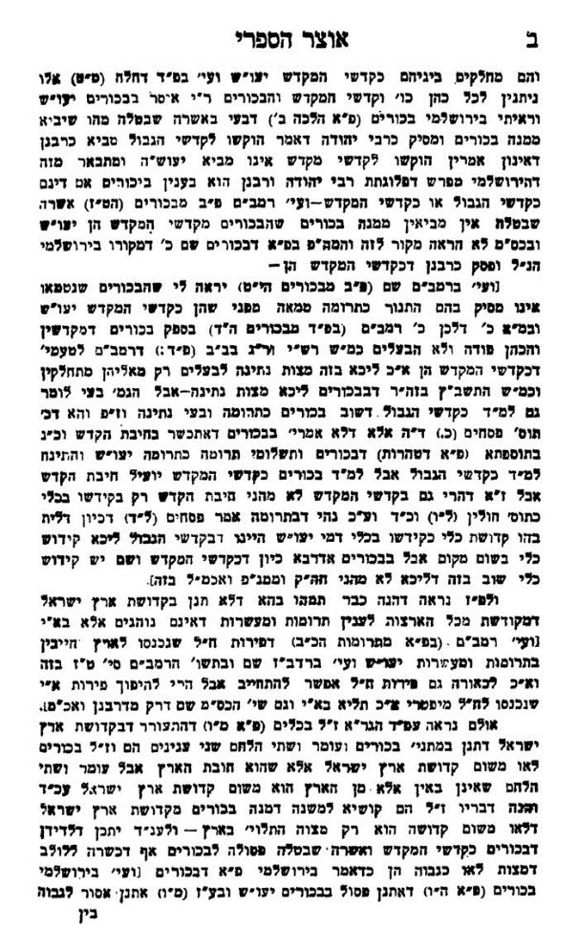
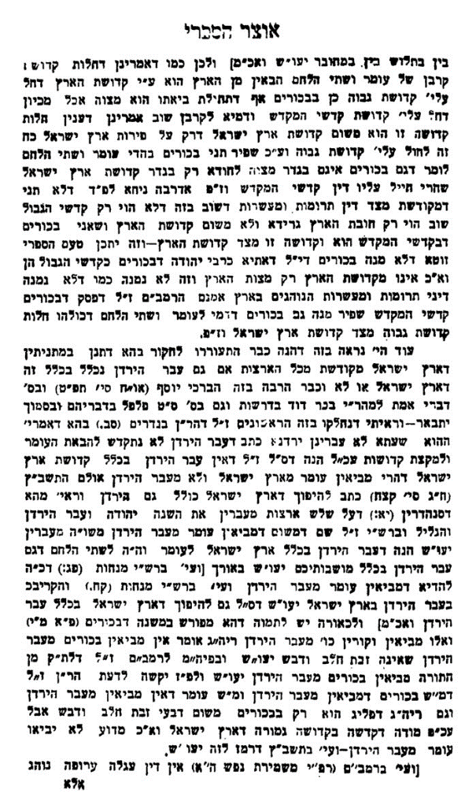

בעקבי הצאן עמ' קז

נפש הרב עמ' עז

ברכות וקללות שבהר גריזים והר עיבל

ביאור על ספר המצוות לרס"ג (הרב פערלא) מנין שישים וחמש הפרשיות פרשה נז

